  - 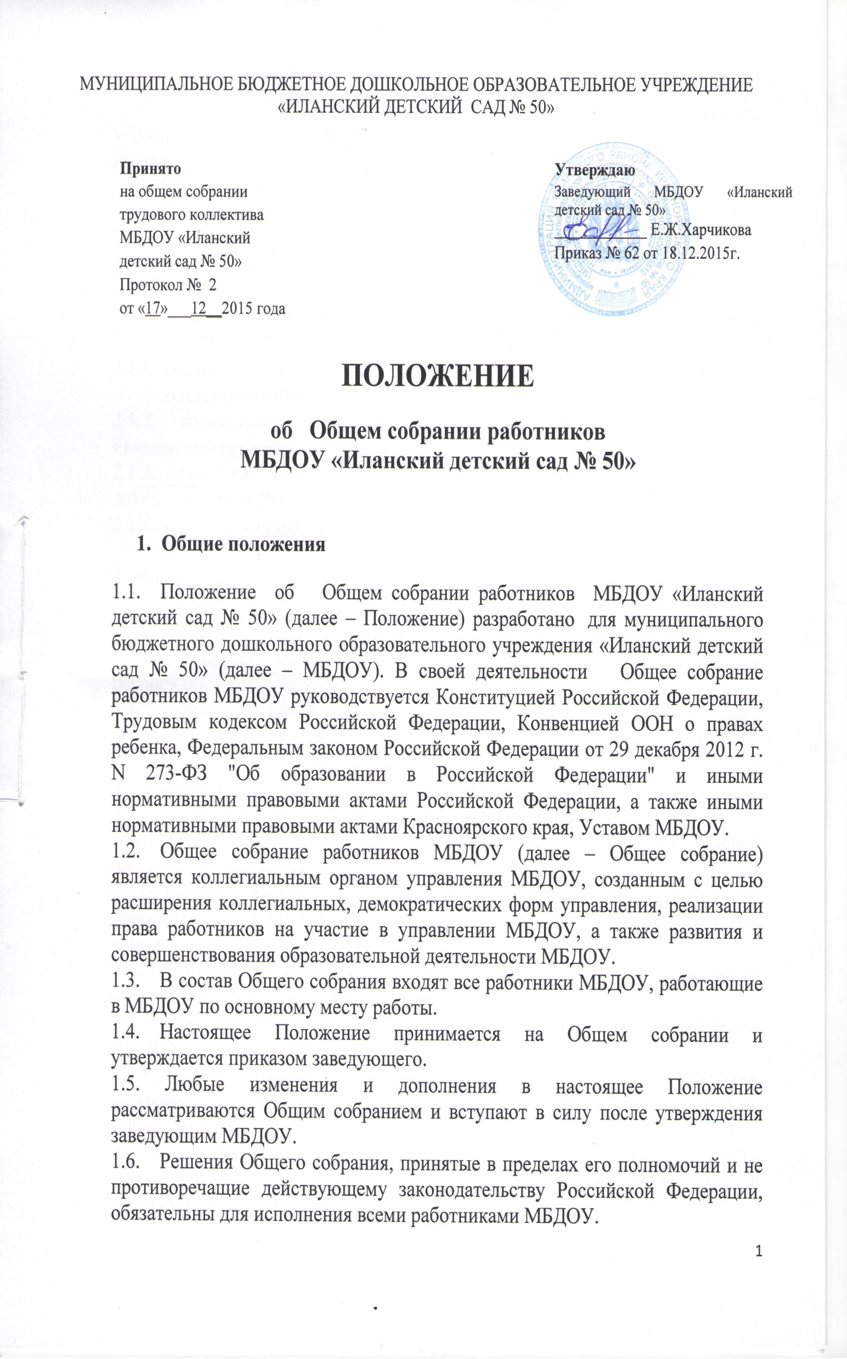1.7. Общее собрание взаимодействует с другими коллегиальными органами управления МБДОУ: Советом родителей, Педагогическим советом, Родительским собранием.
1.8. Срок данного Положения не ограничен. Положение действует до принятия нового.

- Задачи Общего собрания

  - Деятельность Общего собрания направлена на решение следующих задач:
    - коллегиальное решение важнейших вопросов жизнедеятельности коллектива работников МБДОУ;
2.1.2. содействие осуществлению управленческих начал, развитию инициативы трудового коллектива;
2.1.3. содействие материально-техническому обеспечению образовательной деятельности МБДОУ;
2.1.4. защита законных прав и интересов работников МБДОУ.

3. Функции Общего собрания
3.1. В своей деятельности Общее собрание:
3.1.1. принимает, вносит изменения и дополнения в Устав МБДОУ;
3.1.2. принимает Коллективный договор, Правила внутреннего трудового распорядка;
3.1.3. защищает права и интересы работников МБДОУ, в том числе согласовывает (принимает) локальные нормативные акты МБДОУ, затрагивающие права работников МБДОУ;
3.1.4. обсуждает графики работы, график отпусков работников МБДОУ;
3.1.5. обсуждает вопросы состояния трудовой дисциплины в МБДОУ и мероприятия по ее укреплению, рассматривает факты нарушения трудовой дисциплины работниками МБДОУ;
3.1.6. рассматривает вопросы охраны труда и безопасности условий труда работников МБДОУ, охраны жизни и здоровья воспитанников, аттестации рабочих мест;
3.1.7. принимает решения о социальной поддержке и награждении работников МБДОУ, не занятых педагогической деятельностью;
3.1.8. избирает представителей работников в состав различных комиссий МБДОУ с участием работников;
3.1.9. рассматривает вопросы по выполнению санитарно-эпидемиологических правил и норм, оборудованию помещений МБДОУ, проведению работ по благоустройству территории МБДОУ;
3.1.10. рассматривает вопросы деятельности МБДОУ, принятые Общим собранием к своему рассмотрению, либо вынесенные на его рассмотрение заведующим МБДОУ;
3.1.11. знакомится с итоговыми документами по проверке государственными и муниципальными органами деятельности МБДОУ и заслушивает администрацию о выполнении мероприятий по устранению недостатков в работе;
3.1.12. при необходимости рассматривает и обсуждает вопросы работы с родителями (законными представителями) воспитанников, решения Совета родителей;
3.1.13. обсуждает и принимает Публичный отчет.

4. Права Общего собрания
4.1. Общее собрание имеет право:
4.1.1. участвовать в управлении МБДОУ;
4.1.2. выходить с предложениями и заявлениями на Учредителя, в органы муниципальной и государственной власти, в общественные организации.
4.2. Каждый член Общего собрания имеет право:
4.2.1. потребовать обсуждения Общим собранием вопросов, касающегося деятельности МБДОУ, если его предложение поддержит не менее одной трети членов Общего собрания;
4.2.2. при несогласии с решением Общего собрания высказывать свое мотивированное мнение, которое должно быть занесено в протокол.

5. Организация деятельности Общим собранием
5.1. Общее собрание собирается по мере необходимости, но не реже двух раз в год. Инициатором созыва Общего собрания может быть Учредитель, заведующий МБДОУ, Педагогический совет или не менее четверти членов Общего собрания.
5.2. На заседание Общего собрания могут быть приглашены представители Учредителя, общественных организаций, органов муниципального и государственного управления. Лица, приглашенные на Общее собрание, пользуются правом совещательного голоса, могут вносить предложения и заявления, участвовать в обсуждении вопросов, находящихся в их компетенции.
5.3. Для ведения Общего собрания избирается председатель, который выполняет функции по организации работы собрания, и ведет заседания, и секретарь, который выполняет функции по фиксации решения Общего собрания.
5.4. Председатель Общего собрания:
5.4.1. организует деятельность Общего собрания;
5.4.2. информирует членов трудового коллектива о предстоящем заседании Общего собрания;
5.4.3. организует подготовку и проведение заседания;
5.4.4. определяет повестку дня заседания;
5.4.5. контролирует выполнение решений.

5.5. Решения Общего собрания принимается на заседании. Заседание правомочно, если в нем участвует не менее 60 % работников МБДОУ.
5.6. Решения общего собрания принимаются открытым голосованием, простым большинством голосов, присутствующих на заседании. В случае равенства голосов решающим является голос председателя.
5.7. Решения, принимаемые на собрании, являются обязательными для исполнения всеми работниками МБДОУ.

6. Ответственность сторон
6.1. Общее собрание несет ответственность:
- за невыполнение или ненадлежащее выполнение функций, отнесённых к его компетенции;
- соответствие принимаемых решений законодательству Российской Федерации и иными нормативными правовыми актами.
6.2. Решения Общего собрания выполняют ответственные лица, указанные в протоколе общего собрания.

7. Делопроизводство Общего собрания
7.1. Заседания Общего собрания оформляются протоколом.
7.2. В протоколе фиксируется:
7.2.1. дата проведения;
7.2.2. количество присутствующих (отсутствующих) работников МБДОУ;
7.2.3. Ф. И.О. присутствующих, в том числе приглашенных;
7.2.4. повестка дня;
7.2.5. ход обсуждения вопросов;
7.2.6. предложения, рекомендации и замечания членов трудового коллектива и приглашенных лиц;
7.2.7. решение.
7.3. Протоколы Общего собрания подписываются председателем и секретарем Общего собрания.
7.4. Нумерация протоколов Общего собрания ведется от начала календарного года.
7.5. Протоколы Общего собрания входит в его номенклатуру дел, хранятся в МБДОУ постоянно и передаются по акту.
7.6. Протоколы Общего собрания нумеруются постранично, оформляются в печатном исполнении, скрепляются подписью заведующего и печатью МБДОУ.

